Escuela Particular Las Naciones Nº1973
Avenida Las Naciones 800 Maipú
RBD : 25808-3 Fono: 7712401
Escuelalasnaciones1973@hotmail.com
GUIA DE ESTUDIO UNIDAD N° 2 LENGUA Y LITERATURA 7° AÑO BASICO
OA9: Analizar y evaluar textos de los medios de comunicación, como noticias, reportajes, cartas al director, textos publicitarios o de las redes sociales considerando: -los propósitos explícitos e implicitosdel texto. -una distinción entre los hechos y las opiniones expresadas. -presencia de estereotipos y prejuicios.
Profesora: Luisa Sánchez Contreras
Curso: 7° año basico Fecha: 25 de mayo de 2020 Guía N° 13

- Leer el siguiente texto e identificar qué tipo de información entrega, luego contestar las preguntas que se presentan a continuación del texto:

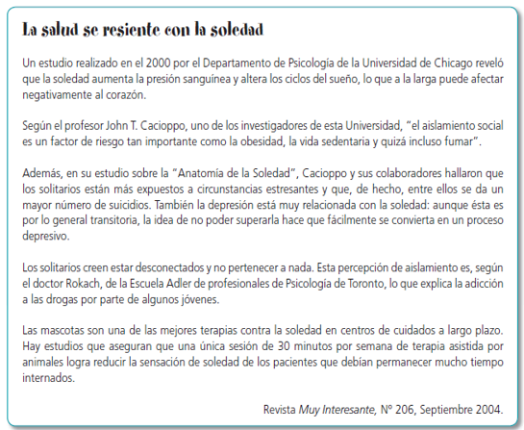

- ¿Qué opina acerca de lo que dice el autor del tema del texto leído?
- ¿Qué recomendarías a las personas que se encuentran solas?
- ¿Cuál es la característica de este texto?
- ¿Qué tipo de texto es?
- ¿Cuáles son las diferencias entre un texto literario y no literario?

- Completar la siguiente ficha del texto:
¿Qué paso?
¿Cuándo sucedió?
¿Quiénes participaron?
¿Cuál es la información relevante?
¿A qué tipo de público está dirigido?
¿Qué tipo de lenguaje se utiliza?
¿Cuál es la fuente?

- Observar la imagen y crear una micro noticia.
…………………………………….

………………………………………………………………………
……………………………………………..

……………………………………………………………………………………………………….
………………………………………………………………………………………………………..
………………………………………………………………………………………………………..
…………………………………………………………………………………………………………
………………………………………………………………………………………………………..

Autoaprendizaje:
